Evidencia

Id del Caso: CP-039
Título del caso: ESC-006-Búsqueda de Vuelos-Validar búsqueda exitosa de vuelos ingresando origen, destino y fechas válidas
Tester: Mauricio Massaro
Fecha: 26/08/2026
Navegador: Chrome
Precondición
Acceso al sitio web: https://phptravels.net/
Pasos:
1-Hacer click en la pestaña "Vuelos Reserva"
2-En el campo Partida De, ingresar o seleccionar un aeropuerto de origen
3-En el campo Llegada A, ingresar o seleccionar un aeropuerto de destino
4-Seleccionar la fecha en el campo Fecha de salida
5-Seleccionar la clase de vuelo (ejemplo Economy") y en el boton Pasajeros elegir la cantidad
6-Hacer clic en el botón de búsqueda (icono de lupa azul)

Resultado esperado: El sistema procesa la consulta y redirige a la pantalla de resultados desplegando los vuelos disponibles para la ruta y fecha seleccionadas.

Ejecución
1-Hacer click en la pestaña "Vuelos Reserva"
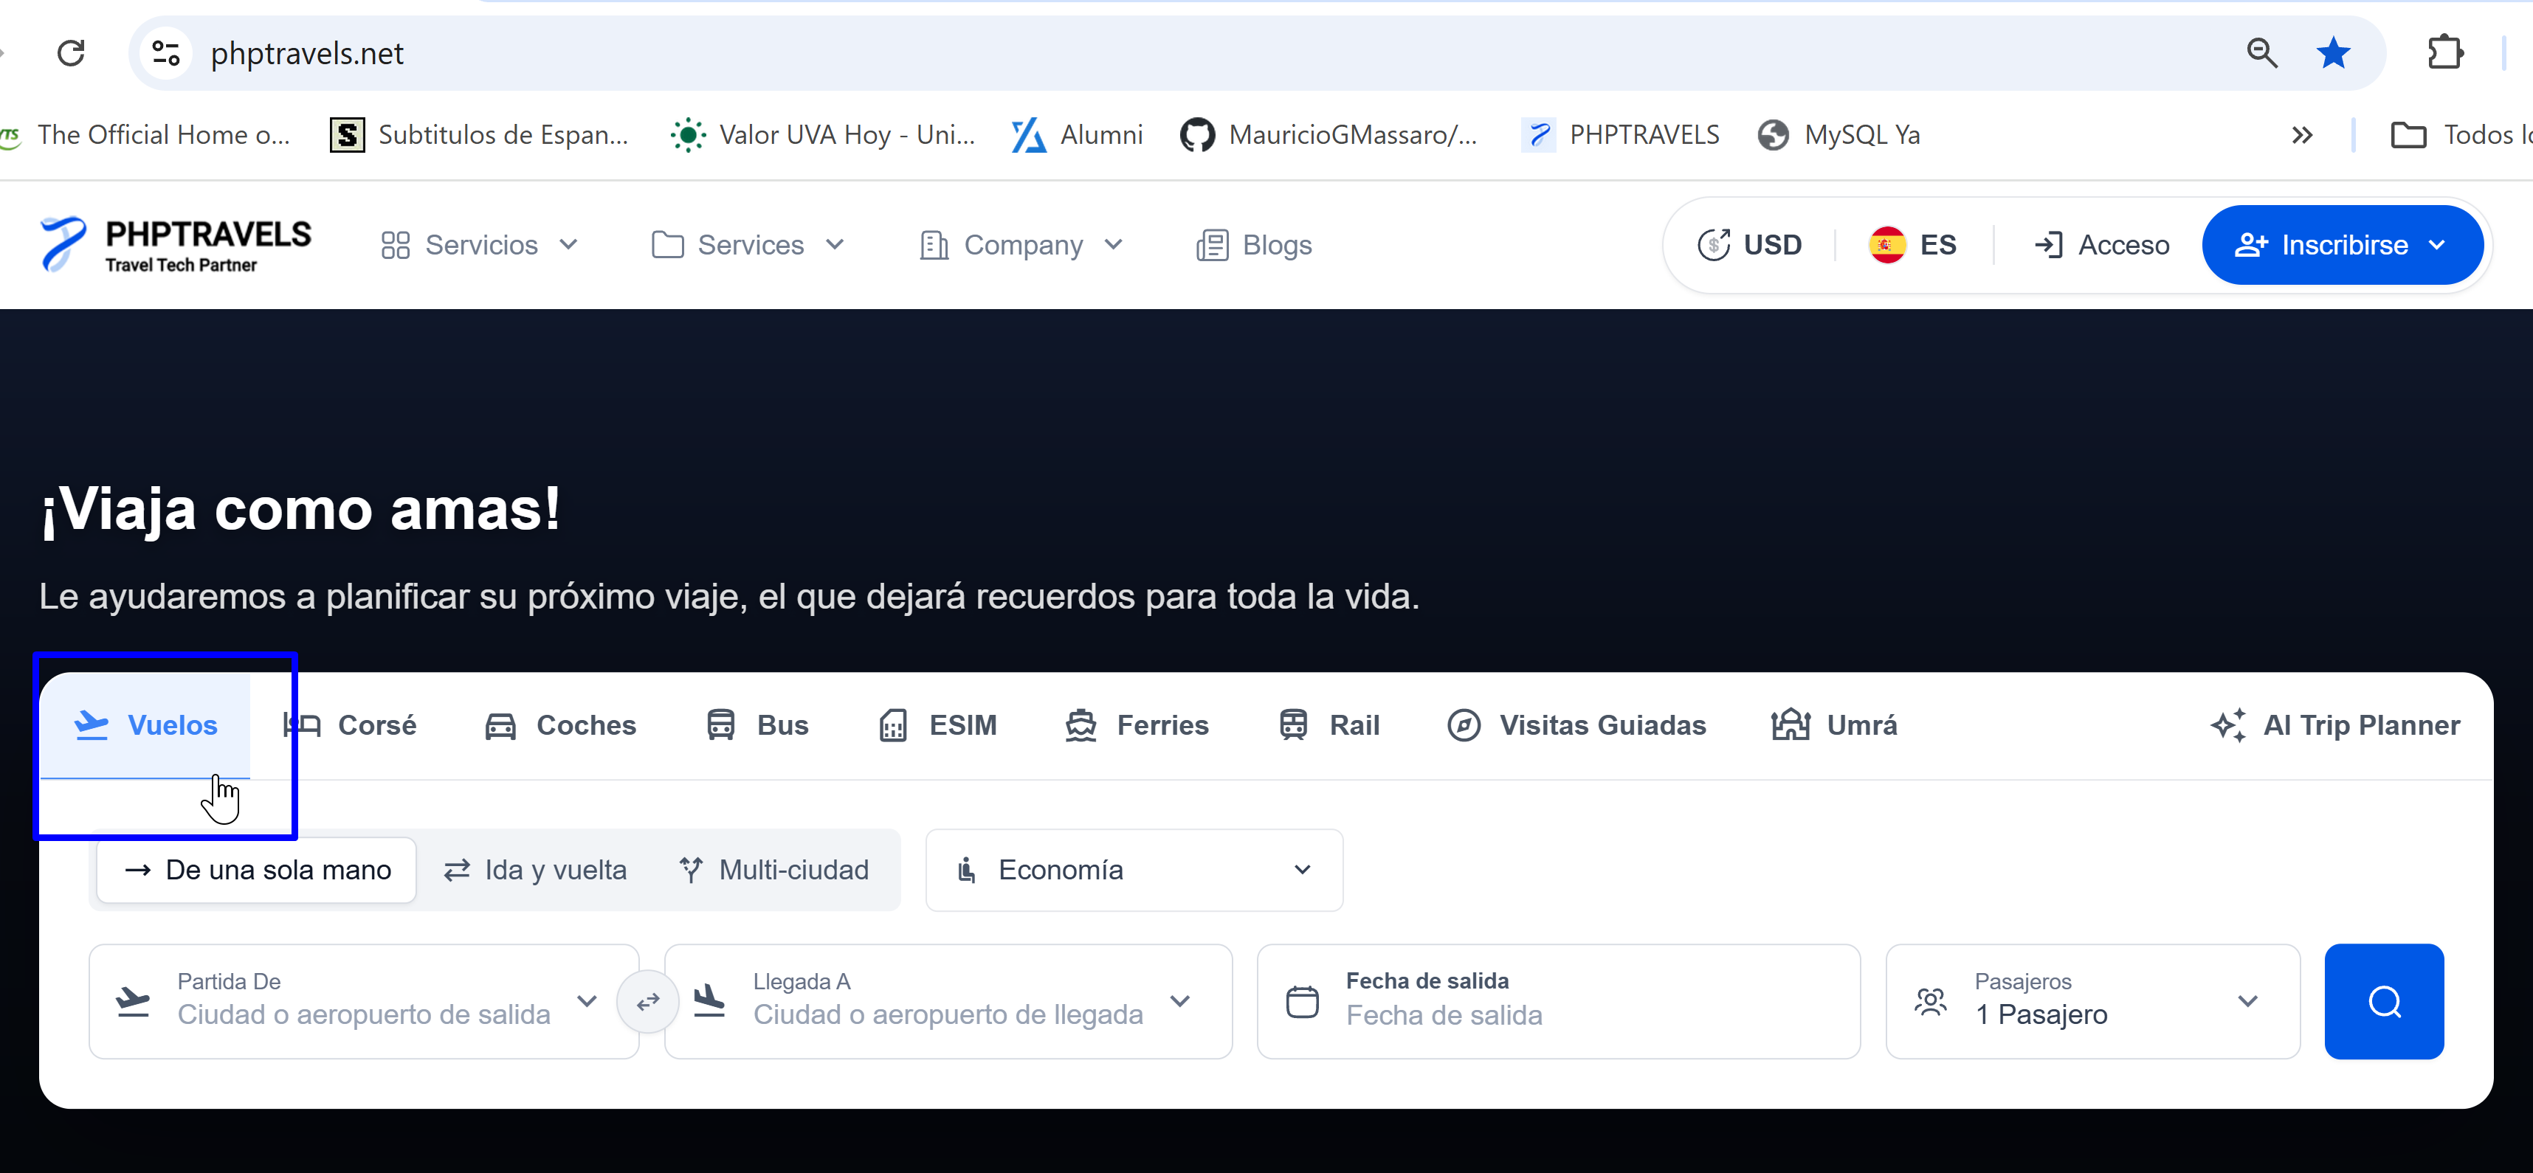
2-En el campo Partida De, ingresar o seleccionar un aeropuerto de origen
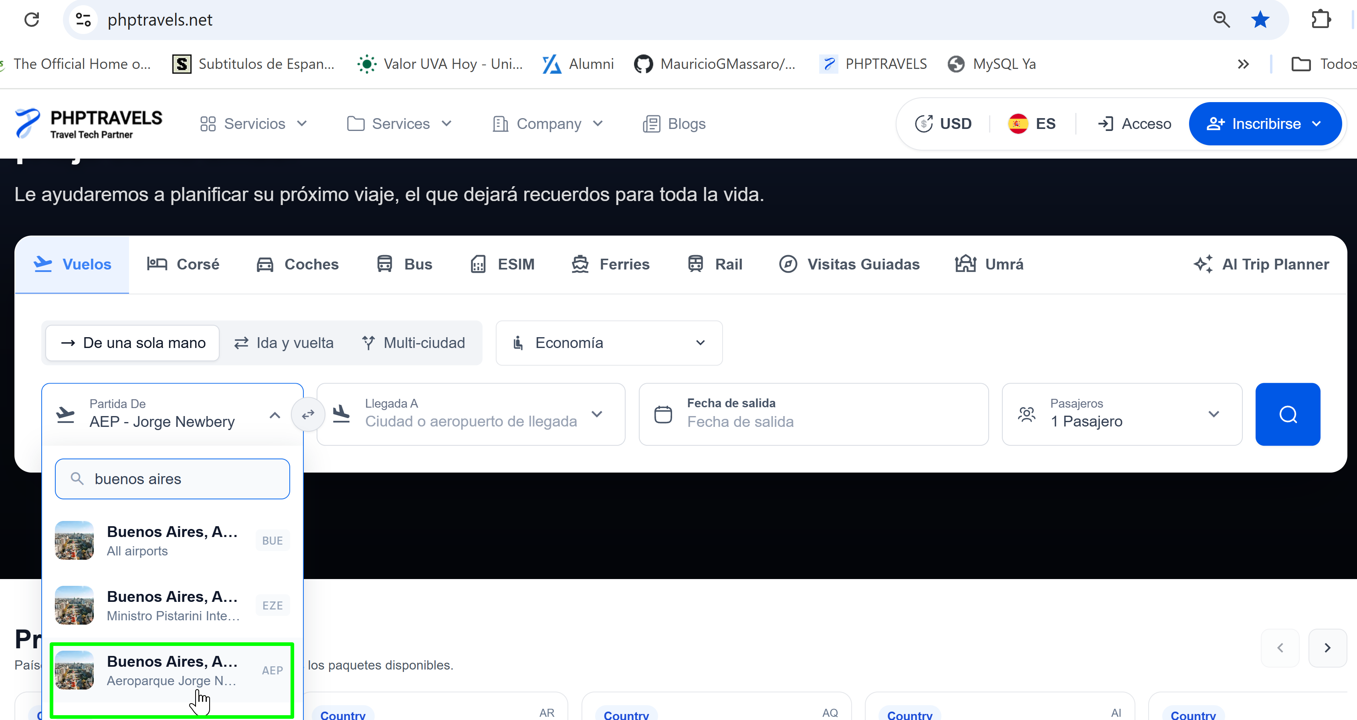
3-En el campo Llegada A, ingresar o seleccionar un aeropuerto de destino
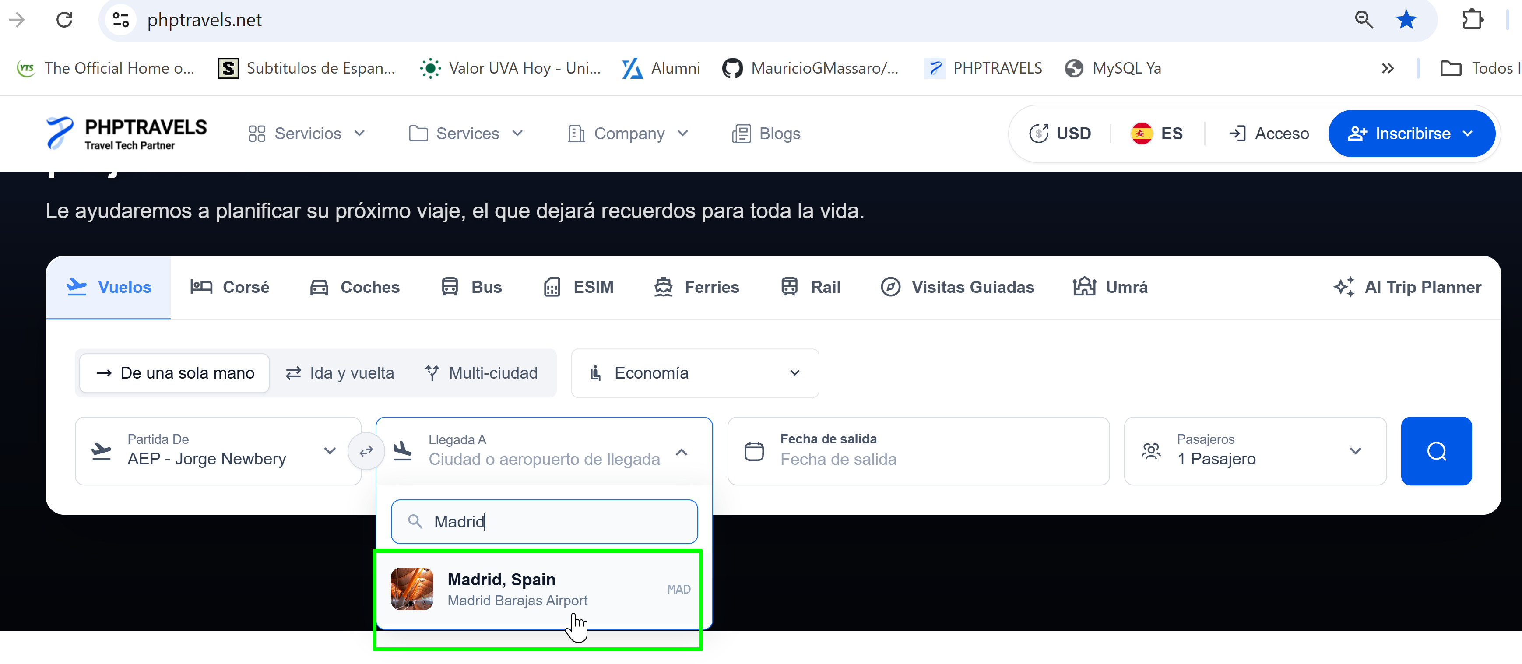

4-Seleccionar la fecha en el campo Fecha de salida
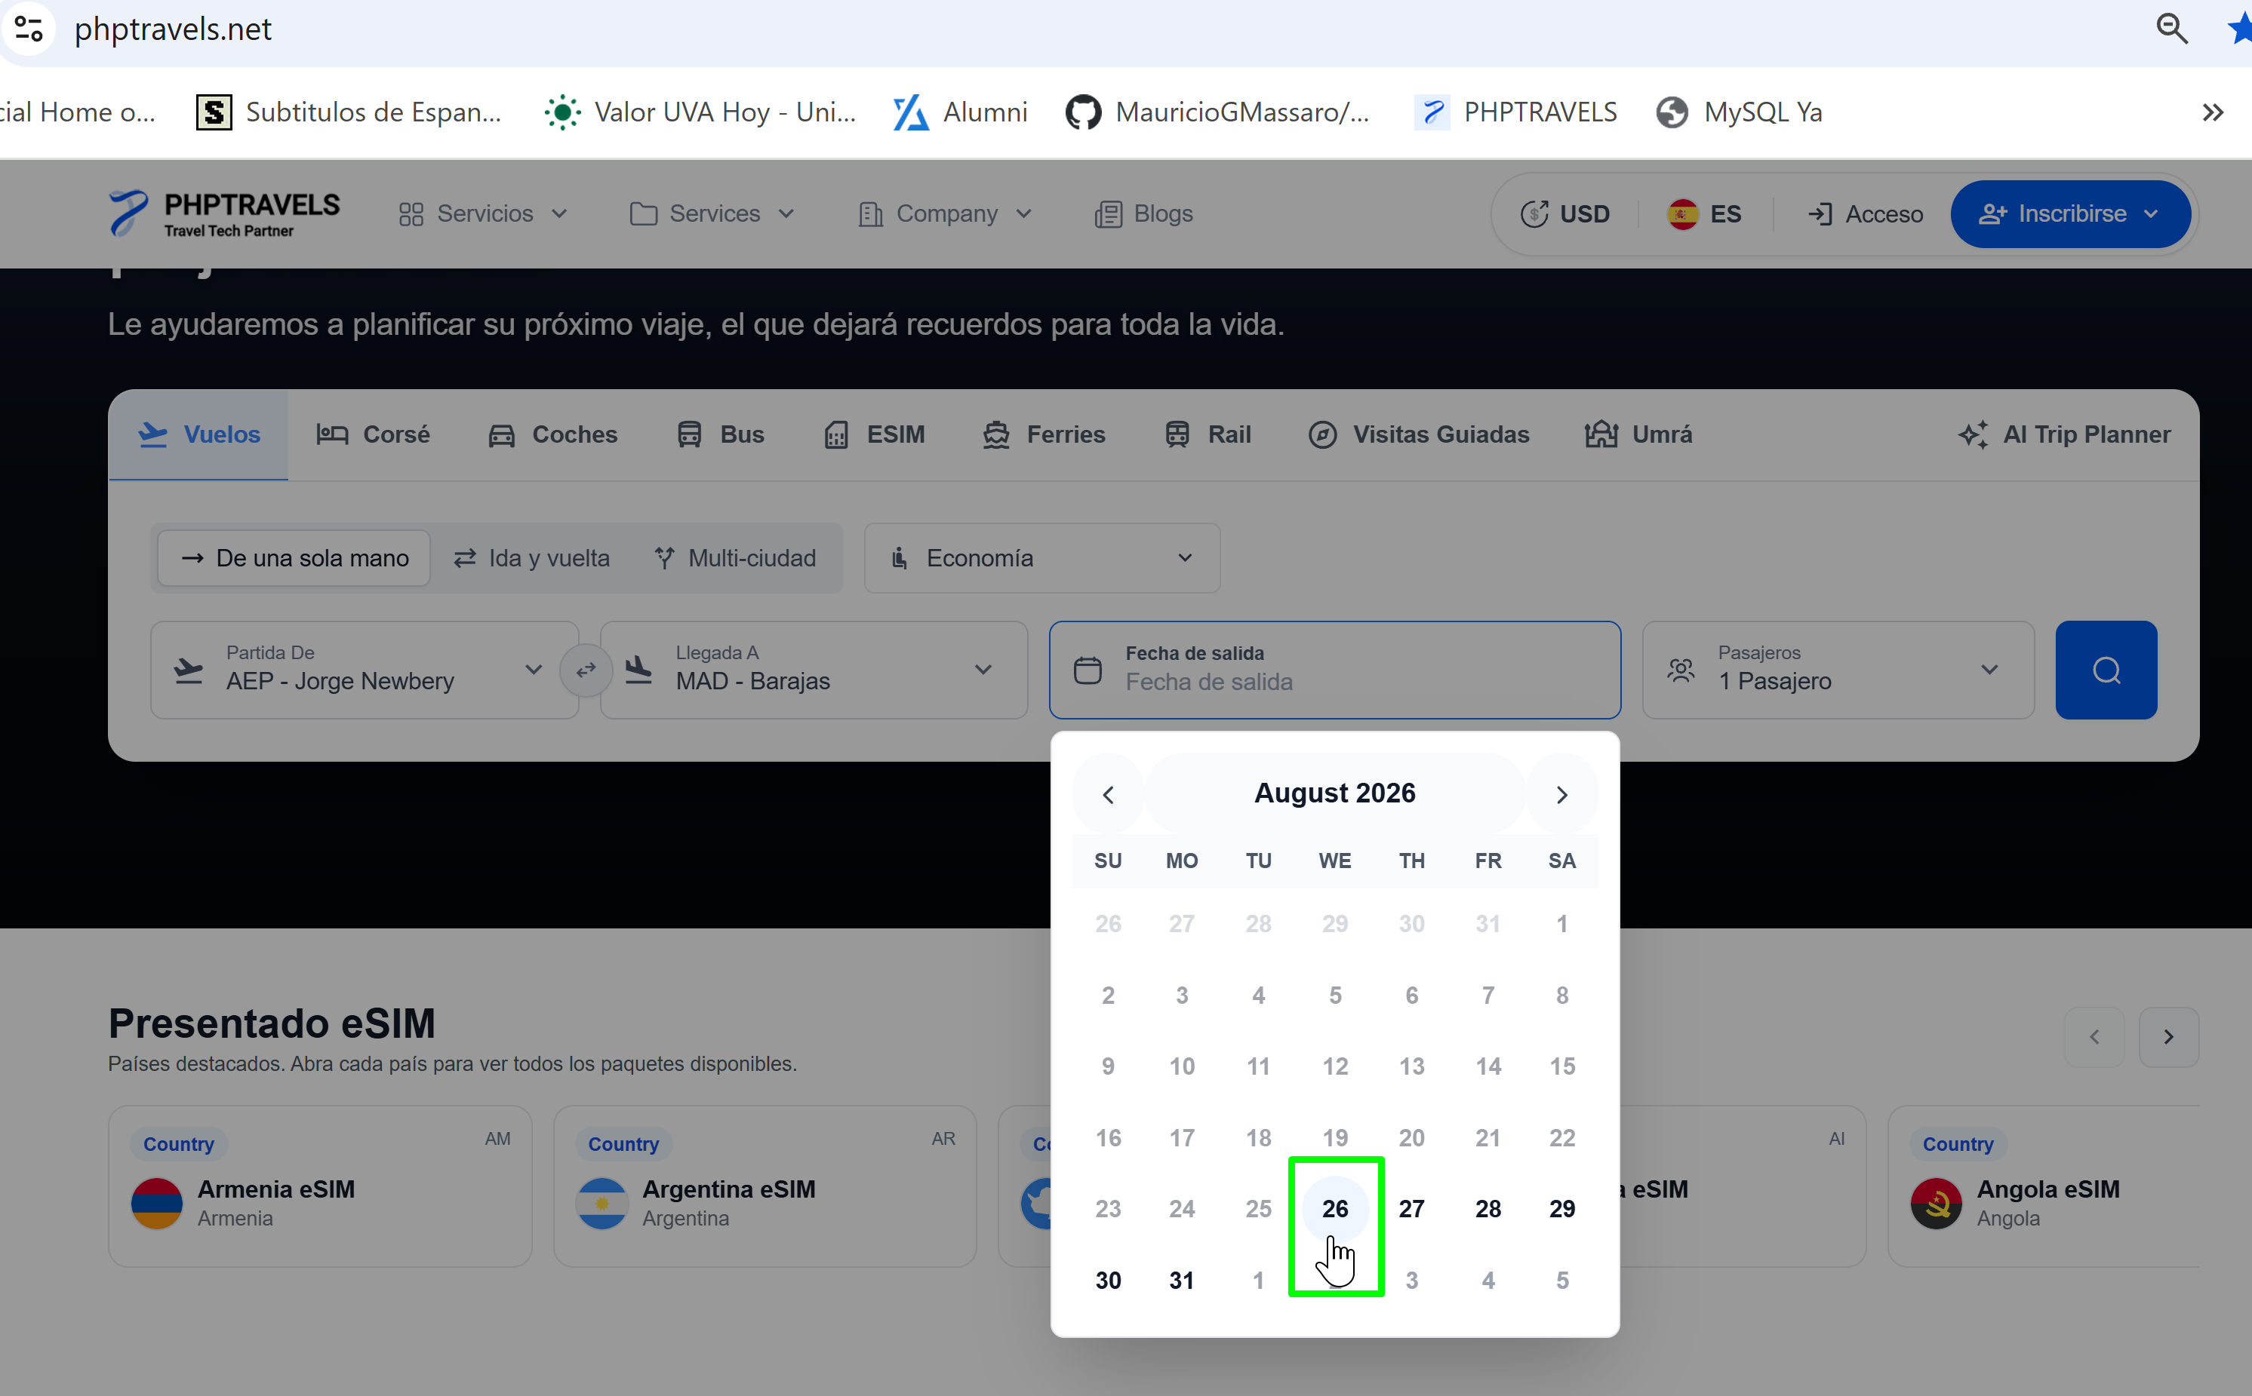
5-Seleccionar la clase de vuelo (ejemplo Economy") y en el boton Pasajeros elegir la cantidad
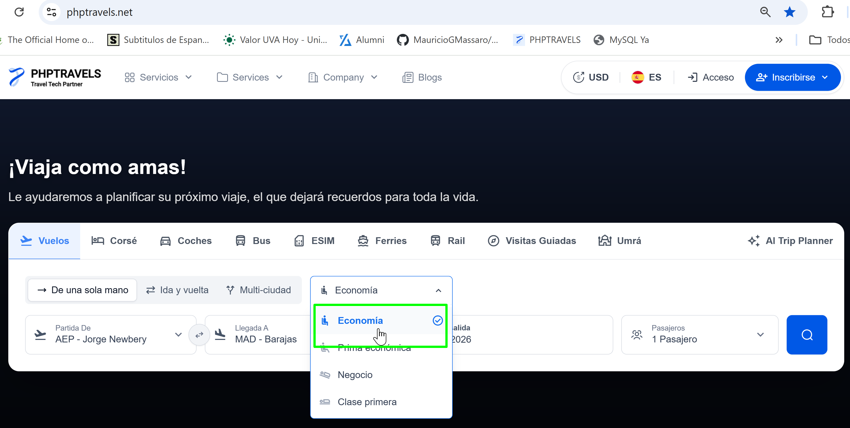
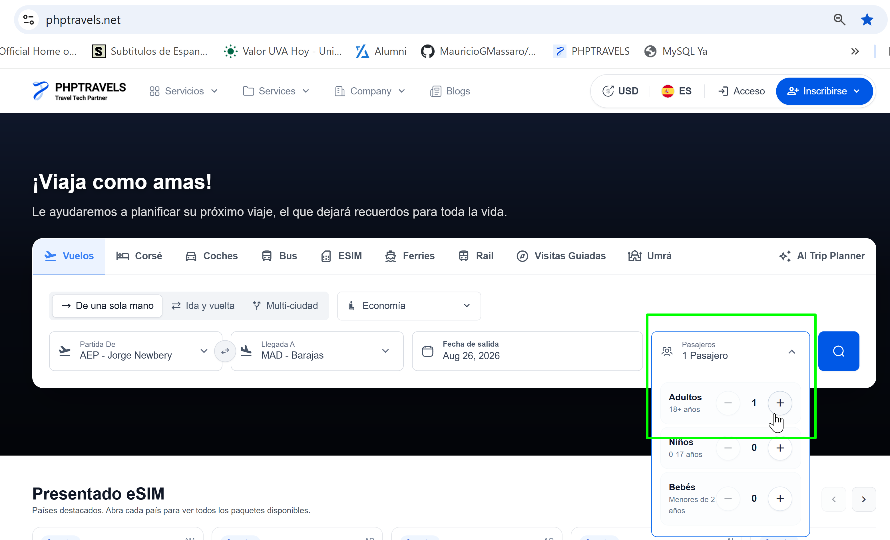
6-Hacer clic en el botón de búsqueda (icono de lupa azul)
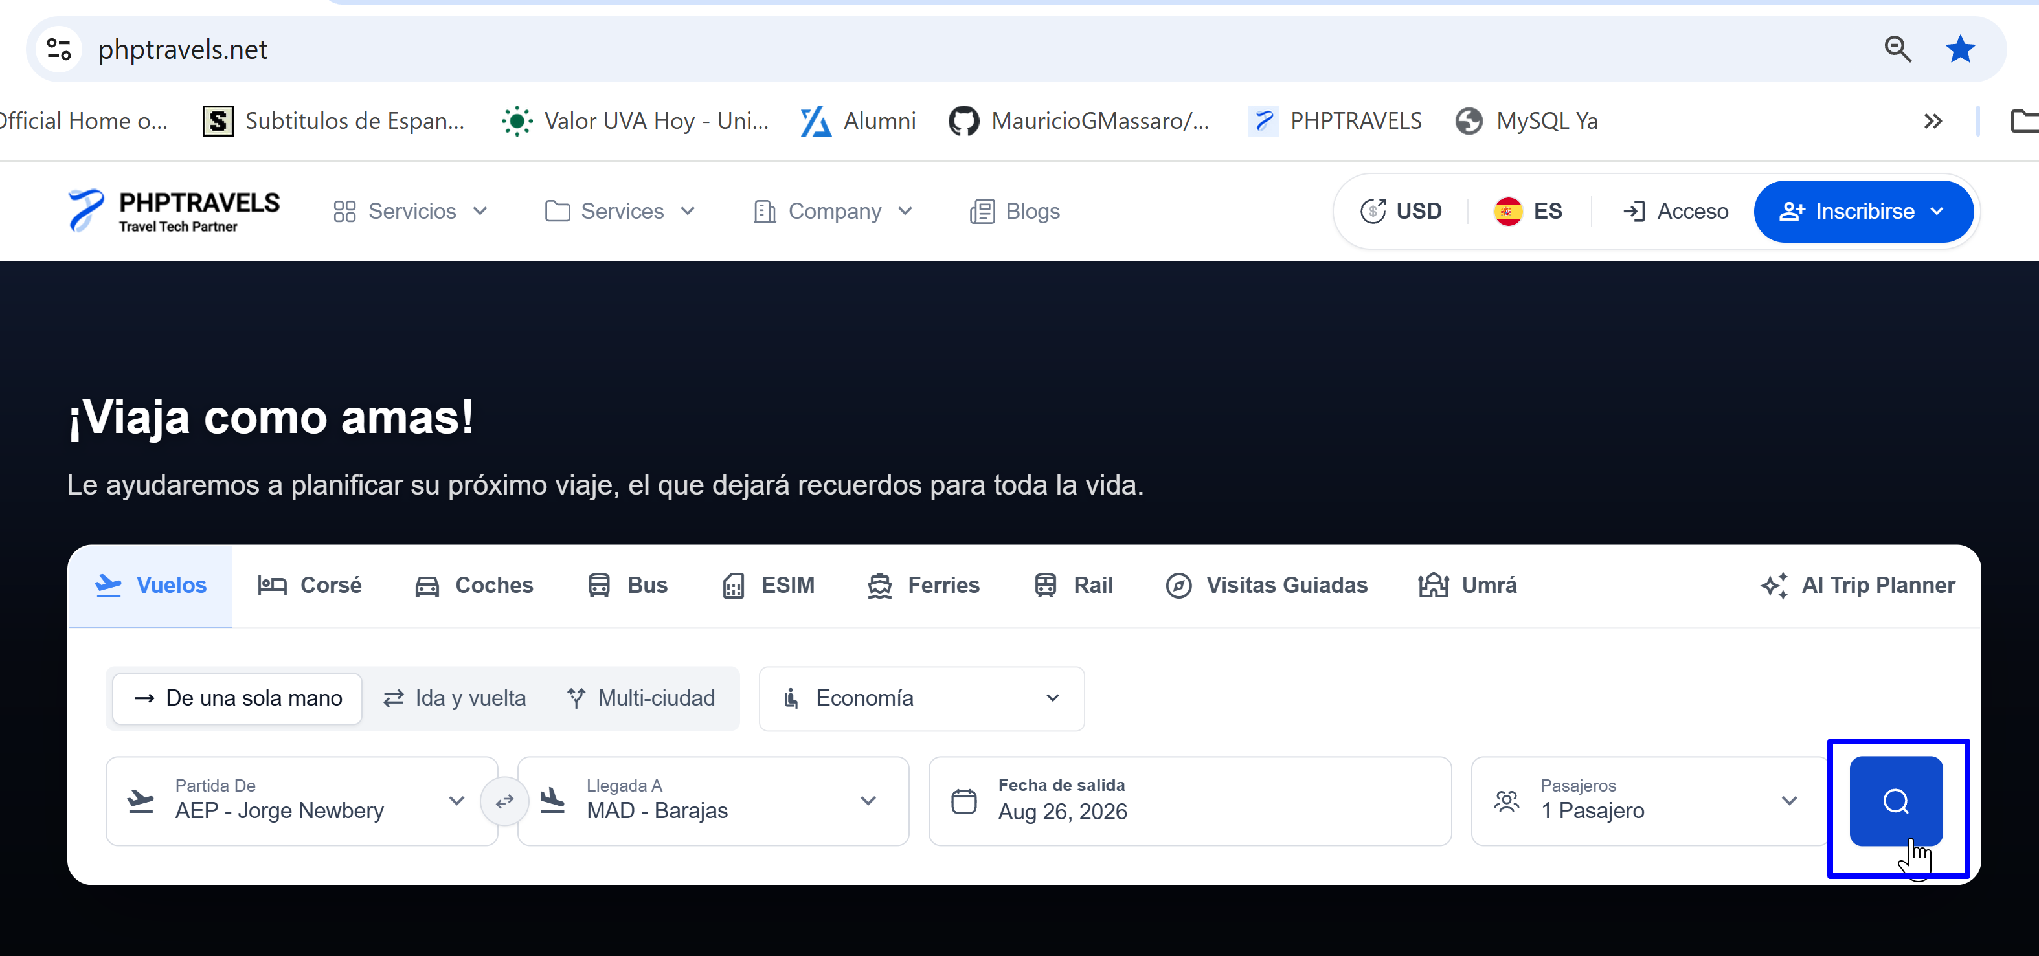

Resultado esperado: El sistema procesa la consulta y redirige a la pantalla de resultados desplegando los vuelos disponibles para la ruta y fecha seleccionadas.
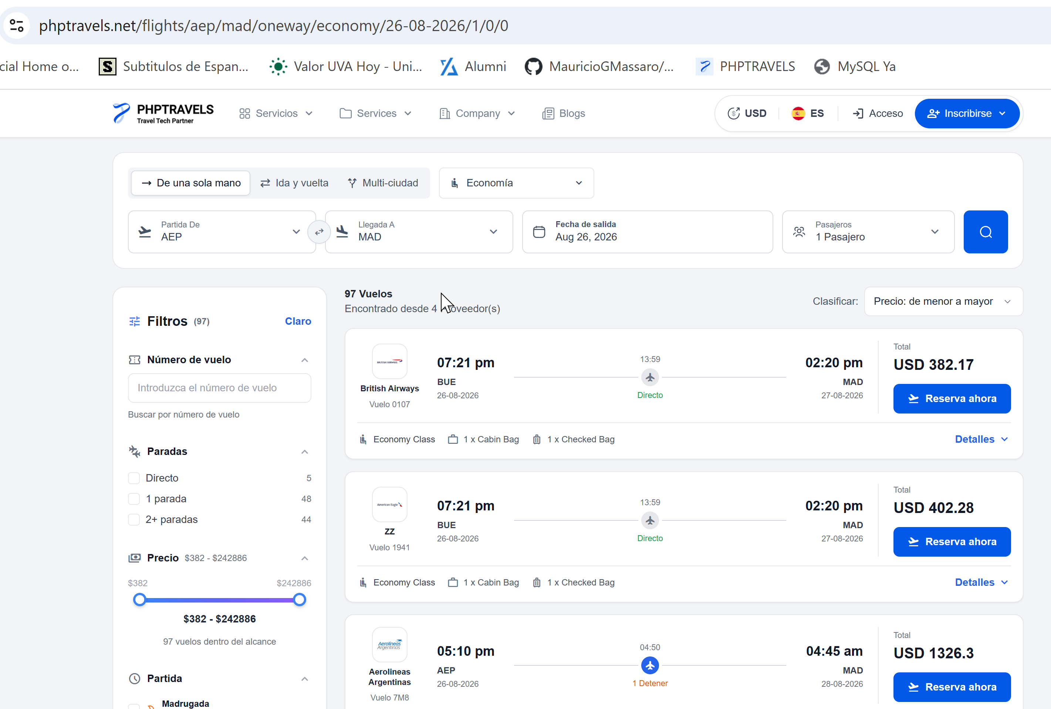

Resultado: Exitoso

